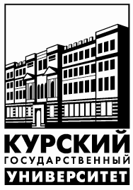
Федеральное государственное бюджетное образовательное учреждение высшего профессионального образования

«Курский
государственный
университет»

приглашает



АБИТУРИЕНТОВ
2012 ГОДА
н а
ДЕНЬ
ОТКРЫТЫХ
ДВЕРЕЙ

24 марта в 13Ч.00МИН.
актовый зал кгу
ВАС ЖДУТ ПРИЯТНЫЕ СЮРПРИЗЫ!

Обращаться: Курский государственный университет
г. Курск, ул. Радищева, 33, каб. 313 (новый корпус)
телефон: (4712) 513-913
http://kursksu.ru

